- 零点场法：
850V时：
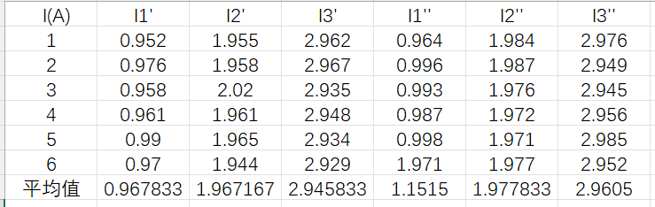
$$Ii=\frac{Ii’+Ii’’}{2}$$
$$I=（I_{1}+I_{2}+I_{3}）/3$$
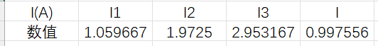
同理：950V时：
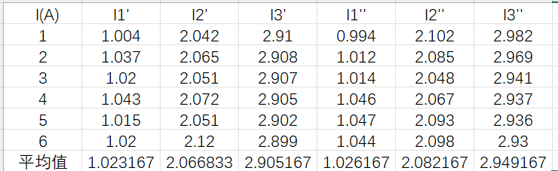

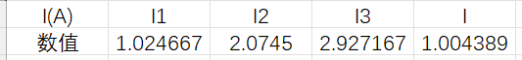
经计算得$K=4.140∗{10}^{14}$
850V下荷质比$\frac{e}{m}=K\frac{U_{a}}{N^{2}I^{2}}=1.741465∗{10}^{11}c/kg$
950V下为$1.919951∗{10}^{11}c/kg$
理论值为：$1.758∗{10}^{11}c/kg$
相对误差分别为：850V：$0.9\%$
950V：$9.2\%$
- 电场偏转法：

计算系数c可求得如表：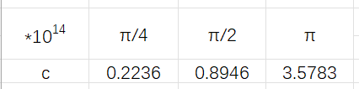

则有：
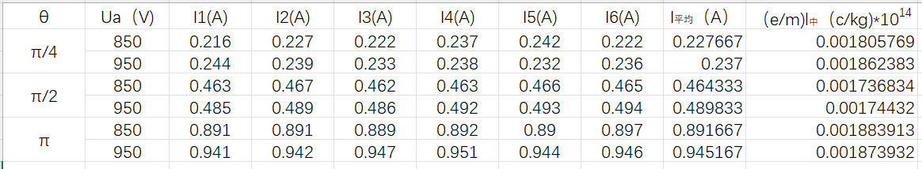

附：接线图
1.零点场法
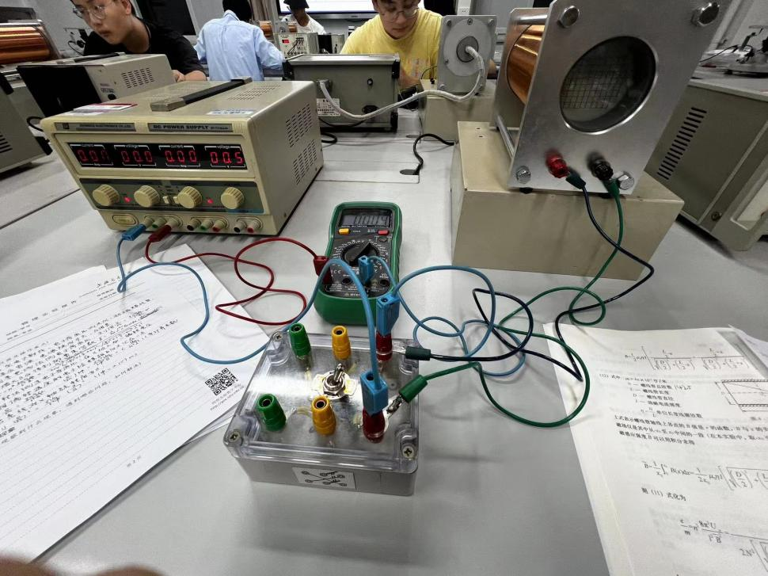

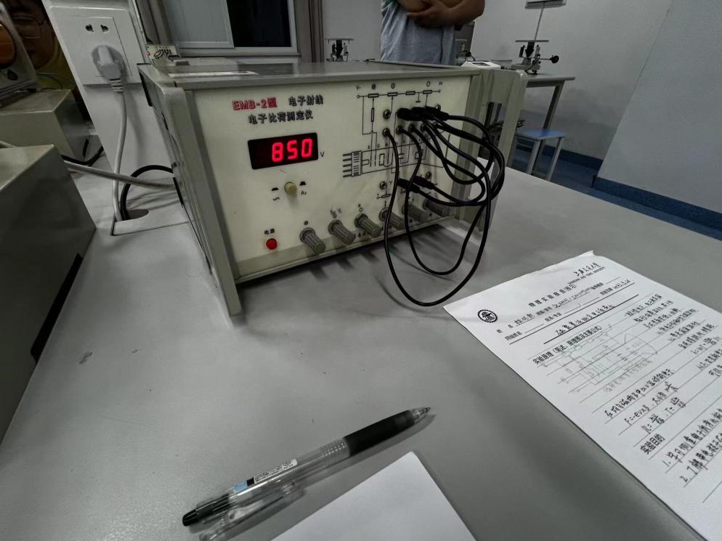

2.X电场偏转法
